认识时间练习题

学号 班级 姓名
一、基础训练
1．数一数：钟面上有（ ）个数，这些数把钟面分成了（ ）个相等的大格，每个大格又分成了（ ）个相等的小格，算一算钟面上一共有多少个小格？
2．看一看：钟面上的又细又长的针叫（ ）针，又短又粗的针叫（ ）针。
3．想一想：时针走一大格，也就是（ ）小时。时针走一大格时，分针正好走（ ）圈，是（ ）分钟，1时=（ ）分。
二、连线。
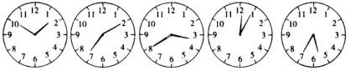

7时10分 1时50分 3时40分 5时35分 12时5分
三、下面的钟面各是什么时刻？
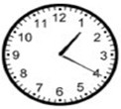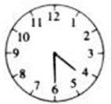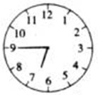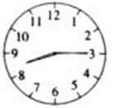

时 分 时 分 时 分 时 分

： ： ： ：

一、写出下面的时间。
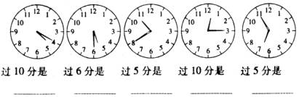
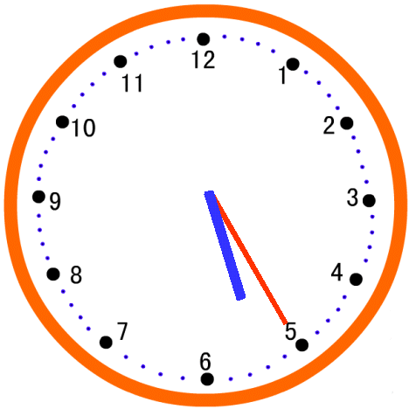
.
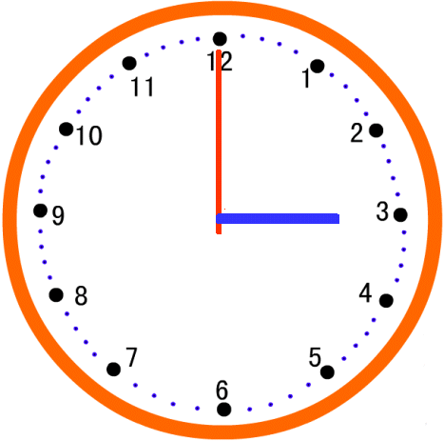
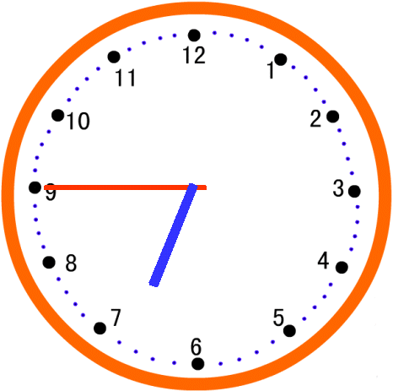

再过5分是 再过5分是 再过10分是

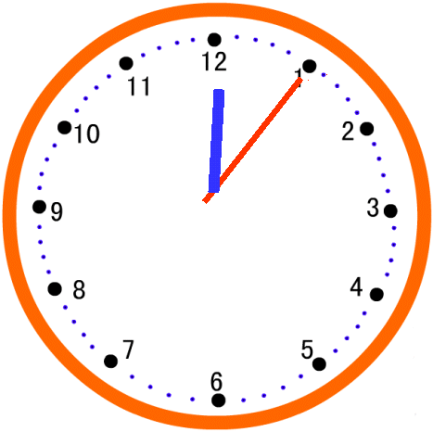

再过30分是 过一小时是 前一小时是

一、填一填
1.
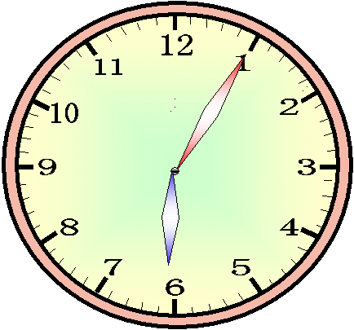
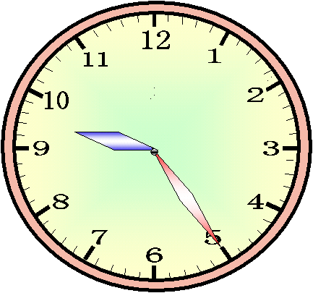
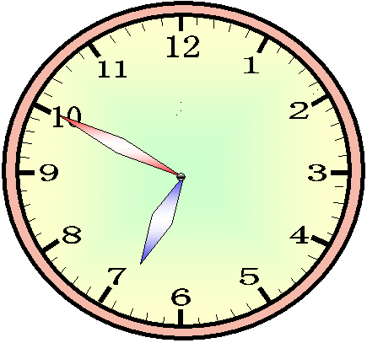

（ ）时（ ）分 （ ）时（ ）分 （ ）时（ ）分

： ： ：

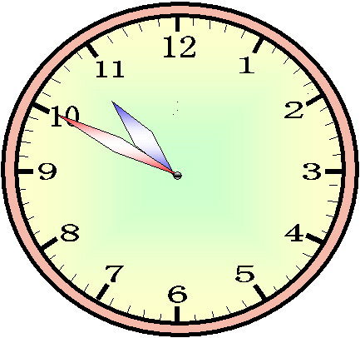
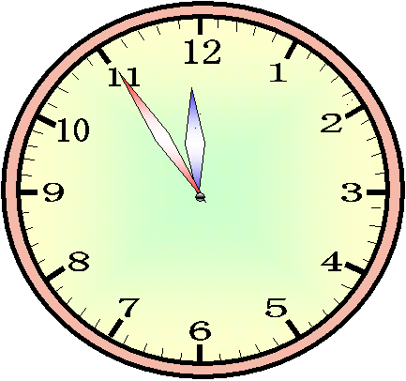
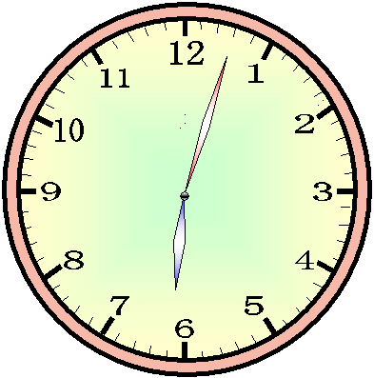

______________ _______________ _______________

______________ _______________ _______________
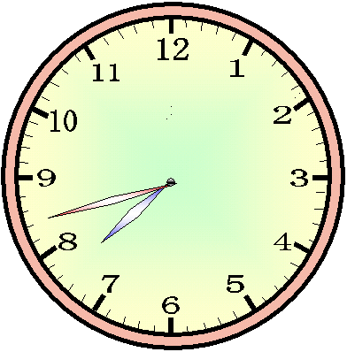
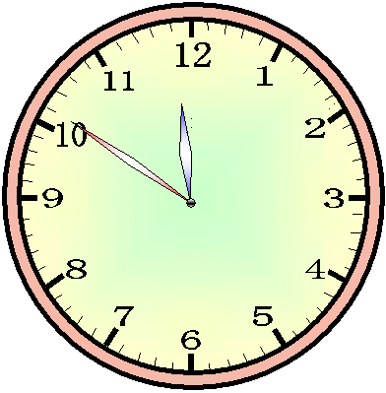
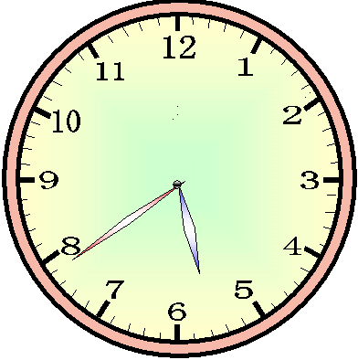

_______________ ________________ _______________

______________ ________________ _______________

一、填空：
1、时针从一个数走到下一个数的时间是（ ），也就是走一大格的时间是（ ）。
2、分针走一小格的时间是（ ），分针走一大格的时间是（ ）。
3、时针走一大格，分针正好走（ ）圈，也就是（ ）分，所以说1时＝（ ）分。
4、时针从“2”走到“5”走了（ ）大格，也就是（ ）时；分针从“2”走到“5”走了（ ）大格，也就是（ ）分钟。
二、我能填出钟面上每个数所表示的分钟数。
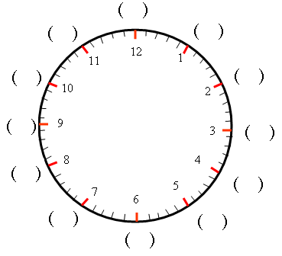

三、连一连：

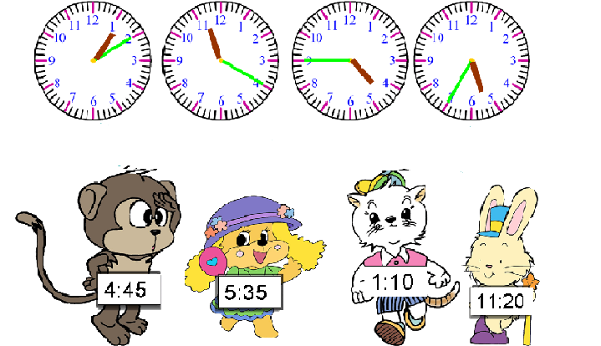
四、我会写出钟面上的时刻：
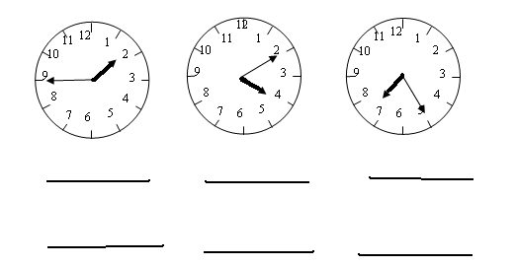
五、写出下面各钟面上的时间。
（ ） （ ） （ ） （ ）

